El bramar de las ovejas
Posted: 1:59 am, Abril 17, 2018
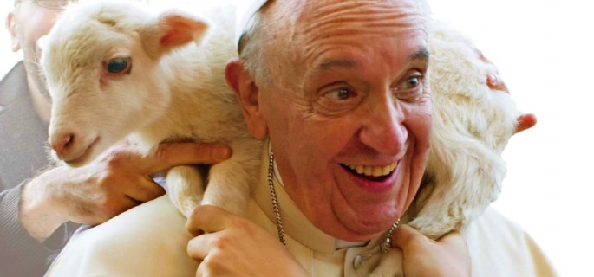

Soplan vientos de cambio. Tras la pública carta enviada por el Papa a los obispos chilenos, se pronostican para este rincón angosto y alejado del mundo, movimientos al episcopado local. Algunos hablan de terremoto. Otros de reforma. Varios hablan de una intervención histórica y ejemplificadora. Es difícil aventurar conclusiones todavía.

Pero lo cierto es que Francisco reaccionó. Después de mucho tiempo, de infortunios y algunos desaguisados, el Obispo de Roma despertó. La pregunta que se repite por estos días es, ¿quién le mintió al Papa? Pero me parece que hay otra interrogante más interesante: ¿Quién lo despertó? ¿Quién lo hizo reaccionar? ¿Qué lo hizo cambiar de opinión?
Aparentemente no fue la jerarquía de la Iglesia. No como cuerpo, al menos. El Nuncio tampoco estuvo a la altura. No fueron los solideos, las sotanas ni grandes cruces doradas colgadas al cuello las que, mayoritariamente, motivaron el remezón en la Iglesia.
Esta vez fue una comunidad indignada quién levantó la voz durante años para hacerse escuchar. Fueron principalmente las víctimas de abuso las que valientemente enfrentaron el poder, el silencio y la desidia. Fueron laicos quienes organizadamente – desde Osorno y otros rincones de Chile- hicieron ruido. Los medios de prensa también hicieron su parte, exhibiendo en vitrina una historia de abusos y encubrimiento. En definitiva, fue el bramar de las ovejas la que despertó al pastor.
Y esto es un hecho que merece ser destacado. Sobre todo en una Iglesia que castiga la disonancia, que enjuicia a quienes “cantan fuera del coro” y que celebra la uniformidad de sus fieles, esa que ahoga la conciencia y el discernimiento personal. Por eso este es un antecedente muy importante. ¡Los laicos deben ser protagonistas! ¡Los laicos deben hacerse un espacio! ¡Las ovejas deben seguir bramando, incansablemente, sin miedo, porque también son comunidad y son Iglesia!
Una Iglesia en aprietos, apuntada por graves delitos y a autoridades cuestionadas por su labor, nos regala la oportunidad de abrirnos a la dimensión humana. Las pifias, los crímenes, nuestras faltas, nos hacen ver más humanos. Los laicos, inspirados en la figura de Jesús, estamos llamados a pensar y a actuar confiados en el propio espíritu, adulto y capaz. Debemos abandonar esa fe infantil, que espera órdenes, acata y obedece, sin más.
No sabemos que pasará en mayo próximo, tras la visita de los obispos al Vaticano. Pero sí sabemos que llegó el tiempo de los laicos. Habrá que saber tomar esa oportunidad.

Matías Carrasco R-T

http://www.reflexionyliberacion.cl/ryl/2018/04/17/el-bramar-de-las-ovejas/

